**令和７年度　夏の省エネ得々キャンペーン！！**

住　　所　〒791-　　　　　　東温市

電話番号

世帯主

※ご応募は世帯主名でお願いします。下記のアンケートにもご協力ください。

**□私は「デコ活動」に賛同し、行動することを宣言します。**

**※ 国民運動「デコ活」にご賛同いただける方は、□にチェックをお願いします。**

☆**デコ活**とは？

デコ活とは 「脱炭素につながる新しい豊かな暮らしを創る国民運動」の愛称であり、二酸化炭素（CO2）を減らす（DE）脱炭素（Decarbonization）と、環境に良いエコ（Eco）を含む"デコ"と活動・生活を組み合わせた新しい言葉です。

2050年カーボンニュートラル等の脱炭素化実現に向け国民・消費者の行動変容、ライフスタイル変革を強力に後押しするものです。「デコ活」で暮らしを彩り豊かに！

応募用紙

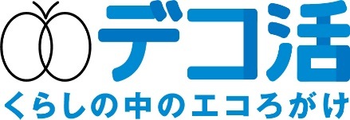

省エネに関する工夫がありましたらご記入ください。

　　　（例：一つの部屋に集まって、エアコン稼働を一台にした。照明はこまめに消すようにした。など）

**○応募についてのご注意・ご確認**

・電力検針票等は令和７年７月・８月・９月のもので昨年同月と比べて電気使用量が削減されているものに限ります。

・電気使用量の削減が複数月で達成できている場合は、複数月分応募できます。ただし、賞品の発送は１世帯に１つまでです。

・電力の検針票等はコピーでかまいません。

・ご提出いただいた応募用紙、電力検針票等については、原則、返却できませんのでご了承ください。